**Инновационная деятельность**

**МКУК Малмыжская ЦБС за 2020 год**

Для выявления инноваций и новшеств использовались различные методы: анализы отчетов, обмен опытом на семинарах, личные наблюдения при посещениях библиотек, отзывы читателей, публикации в профессиональной печати, знакомство с опытом других ЦБС области..

В период пандемии и ограничений у библиотеки появился новый формат работы в режиме онлайн. Конечно, он не может заменить массовых библиотечных мероприятий, но с его помощью можно позиционировать работу библиотеки в социальных сетях, делиться опытом и приобретать новых друзей – подписчиков.

Публикации о Днях воинской славы, памятных и знаменательных датах в истории России, о государственных праздниках страны, видео ролики.

«С днем защитника Отечества!»: виртуальная выставка, посвященная ко дню защитников Отечества, размещена ВКонтакте в группе библиотеки, 21 февраля. <https://vk.com/club140534269?w=wall-140534269_143>, 372 просмотра ( Староирюкская СБФ)

«Тукаевские чтения»: громкое чтение произведений великого татарского поэта Габдуллы Тукая, выступления размещены на странице в группе вк. под хэштегом [#ТукайукуларыИскеЙөрек](https://vk.com/feed?section=search&q=%23%D0%A2%D1%83%D0%BA%D0%B0%D0%B9%D1%83%D0%BA%D1%83%D0%BB%D0%B0%D1%80%D1%8B%D0%98%D1%81%D0%BA%D0%B5%D0%99%D3%A9%D1%80%D0%B5%D0%BA) 26 мая.

19.08.20. «Тельняшка – матросская рубашка»: презентация дня рождения русской тельняшки «Морская душа» в 1874 году согласно Указу Александра 2-го была введена новая форма на морском флоте. Тест «Знаете ли вы?» - кто автор книг о море и моряках. Были предложены вопросы и по 3 варианта ответов. ( Рожкинская СБФ)

<https://vk.com/club148497931?w=wall-148497931_64%2Fall>

«С чего начинается родина»: акция, посвященная Дню России. Вниманию посетителей сайта библиотеки на странице в Контакте и в сообществе была представлена книга Виктора Киселева, уроженца села Ральники, с его стихами. <https://vk.com/wall-146206812_154> Всего просмотров: 301

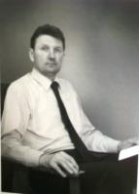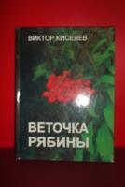

**Сетевой фотоконкурс «С книгой по жизни»**

15 июля в читальном зале центральной библиотеки состоялось подведение итогов городского сетевого фотоконкурса «С книгой по жизни». Фотоконкурс проводился с целью популяризации книги и чтения средствами фотоискусства, развития и поддержки общественного интереса к библиотекам. А также отражения средствами фотографии привлекательного образа человека читающего и воспитания у населения города книжной культуры и осмысленного досуга. Конкурсные работы принимались с 1-15 июля 2020 года.

В конкурсе приняли участие около 30 человек возрастной категории от 7 до 45 лет. На конкурс принимались сюжетные, оригинальные фотографии, на которых обязательно должна была книга, журнал или газета. Каждая фотография с оригинальным названием.Все работы интересные, оригинальные, каждая сопровождалась интереснейшим повествованием, это были эссе, рассказы, загадки, стихотворения собственного сочинения и даже мудрыми мыслями о книге и чтении

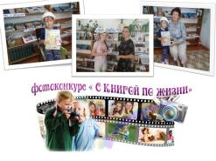

<https://vk.com/wall514666968_432>

<https://vk.com/wall514666968_427>

<https://vk.com/wall514666968_418>

**«Что такое плоггинг? Всё просто…».** 10 сентября Савальская библиотека присоединилась к онлайн - марафону "«Эко Life» в рамках марафона «Добрая Вятка». Участники марафона говорили о реализации различных экологических проектов на территории Кировской области. А также направлениях добровольческой деятельности, в частности экологическом волонтёрстве. О новом слове в экологическом добровольчестве – плоггинге на странице библиотеки размещена ознакомительная статья. Ссылка: [https://vk.com/public149169499 (10](https://vk.com/public149169499%20(10) сентября). Плоггинг — это забег на определенную дистанцию, совмещённый со сбором разного, в основном пластикового мусора.75 просмотров.

В условиях удаленной работы наши библиотечные учреждения принимали активное участие в межбиблиотечных сетевых общероссийских и межрегиональных акциях, где старались позиционировать родной край, литературу родного края.

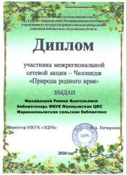 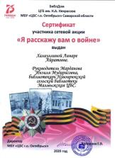 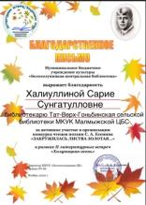

Участие в сетевой акции **«Слово о русском языке»,** посвященный празднику – Дню славянской письменности и культуры, который отмечается 24 мая. Организатором является Щелкановский сельский филиал МКУК «Юхновская межпоселенческая библиотека», Калужская область. Стихотворение В.К. Семибратова «Древнерусский язык». Ссылка в странице Мари-Малмыжской сельской библиотеки https://vk.com/club145849622

Участие в сетевой акции «Слово о русском языке», посвященный празднику – Дню славянской письменности и культуры, который отмечается 24 мая. Организатором является Щелкановский сельский филиал МКУК «Юхновская межпоселенческая библиотека», Калужская область. Стихотворение В.К. Семибратова «Древнерусский язык». Ссылка в странице Мари-Малмыжской сельской библиотеки <https://vk.com/club145849622>

1.05 Участие в акции-челлендже «Природа родного края». Организатором является Звериноголовская Детская библиотека структурное подразделение МКУК «Звериноголовская центральная районная библиотека». В этой акции было задание рассказать о природе родного края, о заповедниках и заказниках. Марималмыжская библиотека рассказала про озеро Шайтан, который является в Кировской области уникальным озером. Ссылка в странице Мари-Малмыжской сельской библиотеки[**https://vk.com/club145849622**](https://vk.com/club145849622)

**«Уголок природы»:** сетевой онлайн – фотоконкурс Центральная детская библиотека МБУ «Исилькульская централизованная библиотечная система» Омская оюласть . Представлены материалы о памятнике природы «Хвойно- широколиственный лес у села Савали». Получен сертификат участника. ( Савальская СБФ)

**Онлайн-участие в конкурсе буктрейлеров и фестивалях.**

«Чтение вдохновляет»: четвертый фестиваль буктрейлеров организованный Омской библиотекой имени А.С. Пушкина. Представлен буктрейлер: «Между жизнью и смертью» по роману Наби Даули, к 75 летию Победы. Получен диплом участника.( Староирюкская СБФ)

«Милый сердцу уголок»: дистанционный фестиваль этнокультурных традиций Кировской области «Народы России», в рамках празднования «Дня России». Предоставлена презентация «И дивный видится узор», 8 июня. Получены диплом победителя и статуэтка. <https://vk.com/club140534269?w=wall-140534269_275%2Fall>, 200 просмотров

«Три «Д» - Дом. Дружба. Дети»: фестиваль многонациональных семей Кировской области в рамках празднования «Дня семьи, любви и верности». Стали победителями в номинации «Крепкая семья - крепкая нация». <https://vk.com/club140534269?w=wall-140534269_311%2Fall>, получены диплом победителя и статуэтка. 6 июля, 163 просмотра. (Староирюкская СБФ)

Участие в ежегодном Международном литературном конкурс чтецов "Джалиловские чтения"[#Җәлилукулары](https://vk.com/feed?section=search&q=%23%D2%96%D3%99%D0%BB%D0%B8%D0%BB%D1%83%D0%BA%D1%83%D0%BB%D0%B0%D1%80%D1%8B)[#Джалиловскиечтения](https://vk.com/feed?section=search&q=%23%D0%94%D0%B6%D0%B0%D0%BB%D0%B8%D0%BB%D0%BE%D0%B2%D1%81%D0%BA%D0%B8%D0%B5%D1%87%D1%82%D0%B5%D0%BD%D0%B8%D1%8F) <https://vk.com/club140534269?w=wall-140534269_471%2Fall>

Организаторы конкурса: Межрегиональная общественная организация "Всемирный конгресс татар", Министерство образования и науки РТ; Министерство культуры РТ; ГБУ РТ "Татмедиа", "Национальная библиотека РТ"; "Союз писателей РТ"; "Национальный музей РТ".  
Цель: развитие и формирование интереса к художественному слову, умению чувствовать красоту и выразительность поэтического слова  
Задачи: популяризация творческого наследия Мусы Джалиля. Получен диплом победителя 3 степени первого тура. <https://vk.com/club140534269?z=photo-140534269_457239990%2Falbum-140534269_00%2Frev> (Староирюкская СБФ)

С 01 октября три библиотеки: Староирюкская, Носмаильская, Новоирюкская присоединились к «Литературному марафону»: в рамках проекта каждому марафонцу нужно в течение 21 дня читать татарские книги/журналы (роман, повесть, рассказ, пьеса, поэма, стихотворение) и поучительный, интересный и полезный отрывок из прочитанного текста размещать на своих страничках в социальных сетях ВКонтакте или Инстаграм. Отрывки необходимо было сопровождать фотографией или другими медиафайлами, используя хэштеги #әдәбимарафон, #татарстанязучыларберлеге и #татнетныүстерүфонды. Наши работы были отмечены как лучшие и мы были приглашены на финал XIII Всемирного международного литературного марафона. 20 ноября 2020 года на сцене культурно-развлекательного комплекса  «Пирамида» города Казани состоялось торжественное мероприятие по награждению финалистов XIII Всемирного международного литературного марафона. Праздник был организован для любителей и ценителей своего родного языка, литературы, национальной культуры и тех, кто призывает за собой к чтению книг на татарском языке. Всемирный проект «Литературный марафон» («Әдәби марафон», #әдәбимарафон) взял свое начало с сентября 2017 года.

Цель проекта: формирование у людей привычки чтения литературных произведений, книг/журналов. В течение проекта участники марафона учатся использовать время правильно, быть отзывчивыми и дружелюбными, находят новых друзей, участвуют в наполнении полезной информацией татароязычного сегмента сети Интернет – размещают в сети интересные и познавательные отрывки из татарских книг и журналов, тем самым они обогащают и себя, укрепляют свой дух, становясь успешными в различных областях.

Главными организаторами проекта являются  [Фонд развития Татнета](http://tat-i.net/ru) и [Союз писателей Татарстана](http://sptatar.com/). Руководитель проекта Раиль Гатауллин - генеральный директор «Фонда развития Татнета».

География участников XIII Всемирного международного литературного марафона стало намного шире. Среди участников были представители из Австралии, ОАЭ, Башкирской Удмуртской , Чувашской республик, Кировской , Омской , Челябинской области, Пермского края, из города Санкт – Петербурга. Самому юному участнику было 5 лет, самому старшему 73 года. Участников литературного марафона поздравили представители Правительства РТ, государственного совета РТ, представители министерств РТ, главы районов РТ, представители Вконтакте, Викепедии. Марафонцев со сцены «Пирамиды» приветствовали известные писатели: Рабит Батулла, Данил Салихов, Набира Гиматдинова, Гульсина Галимуллина, Лябиб Лерон, Йолдыз Шарапова, поэты, драматурги и журналисты.

Нам были вручены дипломы, ценные книги, приглашения на спектакль в государственный драматический театр им. Г. Камала, и сертификат на путешествие. <https://vk.com/club140534269?w=wall-140534269_475%2Fall>

Лариса Германовна Уржумцева, библиотекарь Аджимской сельской библиотеки, работает менее года в данной профессии. Но уже активно внедряет в свою работу инновационные формы. В рамках организации интересного и полезного досуга детей оформлен лэпбук «Большая книга джунглей», к 155–летию английского поэта и писателя Р. Киплинга.

Лэпбук – это инновационный метод, который способствовал продвижению и популяризацию детской книги Р. Киплинга «Маугли» и её чтения.  
Лэпбук представлен на листах формата А3 как книжка-раскладушка с кармашками, дверками, окошками, вкладками и подвижными деталями, в которую помещены материалы на одну тему. Формы представления информации: тексты, рисунки, картинки, фотографии, игры.  
Все это размещается на разных элементах: в кармашках, блокнотиках, мини-книжках, книжках-гармошках, вращающихся кругах, конвертиках разных форм.  
Информация, поданная в такой форме, привлекает интерес ребенка, предоставляет информацию в компактной форме, помогает закрепить и отработать полученные знания.  
 Детям очень понравился лэпбук, они постоянно возвращаются к нему, перелистывают и пересматривают информацию, вспоминая ее в своей памяти. У всех детей, которые приходили в библиотеку, появилось желание взять книгу Р. Киплинга «Маугли», «Сказки», чтобы потом ответить на все задания.  
Как показала первая практика, материал, представленный в виде лэпбука, оказывается интересен не только юным читателям, но вызывает интерес и у взрослого контингента библиотеки, интересующимся данной тематикой.

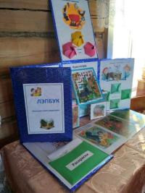 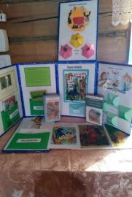 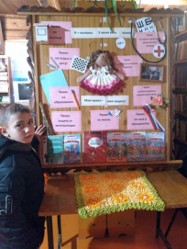

В рамках Всемирного дня прав ребёнка оформлена необычная выставка-инсталляция "Я - человек. У меня есть права", с подборкой соответствующей литературы о правах ребёнка в Российской Федерации, о защите этих прав.

( Аджимская СБФ)

В Библиотеках МКУК Малмыжская ЦБС стартовал «Детский фестиваль моделей военной техники».

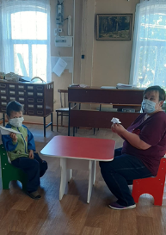 В рамках мероприятий, приуроченных памятной дате ко Дню окончания Второй мировой войны, школьники и дошкольники создавали модели военной техники: самолеты, танки, корабли.

Сотрудники Детской библиотеки им. А. П. Батуева провели мастер-класс по обучению детей созданию из бумаги техникой оригами моделей самолетов времен Великой Отечественной войны. Мальчишки и девчонки с удовольствием участвовали в создании моделей самолетов, предлагали свои варианты складывания бумаги. В конце мероприятия, ребята решили нарисовать красную звезду на самолете. В ходе беседы выяснилось, что дети знают марки самолетов времен второй мировой войны Ил-2 и Ил-10. Мы гордимся, что у нас были такие маневренные самолеты, и они внесли огромный вклад в общую Победу!

2 сентября в Аджимской сельской библиотеке-филиала №3 Малмыжской ЦБС прошла акция «Детский фестиваль моделей военной техники», посвящённая 75-й годовщине окончания Второй моровой воны.

Ребята вырезали, собирали и раскрашивали из бумаги и картона модели

военной техники. Создание военной техники показалось для ребят интересным занятием, на котором они познакомились с техникой времён войны.

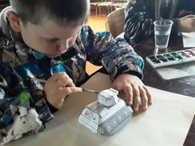 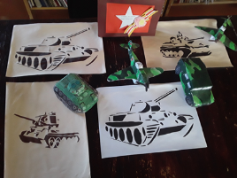

В рамках мероприятий, приуроченных ко Дню окончания Второй мировой войны, и в рамках Детского фестиваля моделей военной техники в Савальской библиотеке-филиале №26 МКУК Малмыжская ЦБС прошёл мастер-класс по изготовлению военной техники из бумаги и других материалов. В мастер-классе приняло участие 20 человек.

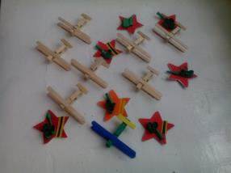 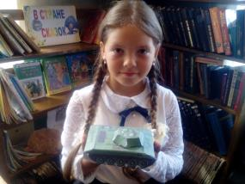

Все фотографии работ были выложены в социальных сетях с хештегами #ДВПОБЕДА; #ГОД2020; #УРОКИВТОРОЙМИРОВОЙ.

**«Эко-Вятка»:** экоквест, прошёл в рамках марафона «Добрая Вятка». В нем приняли участие волонтёры отряда «Радуга добра»

Квест — это игровое приключение, в течение которого участникам нужно преодолеть препятствия и испытать свои силы в различных конкурсах на тему игры. А тема ЭКОЛОГИЯ — наука о доме, которая  изучает наш дом – удивительную планету и учит нас, как жить в этом доме. Эковест «Эко-Вятка» прошёл по маршруту «Савальский парк». Участникам предстояло пройти несколько станций. Например, станция «В гостях у природы». На этой станции нужно было выполнить следующее задание: составить  правила поведения человека  на природе. Для этого нужно было обвести кисть своей руки и на каждом пальце написать, выбрав из предложенных, пяти основных, по мнению участников, правил поведения человека на природе. На другой станции ребятам нужно было решить следующую задачу: «В нашем лесу обнаружена незаконная свалка».

Объяснить, как последовательно использовать предложенное оборудование для ликвидации данной экологической проблемы.  (Контейнер для мусора, знак «Свалка запрещена», высадка деревьев). В ходе квеста волонтёры не только совершили экскурсию по Савальскому парку, но и по ходу движения от одного объекта к другому собирали мусор. Собранный мусор складировали на ближайшей к парку площадке ТБО.

11 января в Марималмыжской сельской библиотеке прошла квест – игра «Свет рождественской звезды». Это игра была посвящена празднику Рождества Христова. Вначале игры библиотекарь познакомила ребят с историей праздника, его значением, традициями и обрядами. По сюжету игры участникам предстояло пройти по станциям и найти лучики рождественской звезды. Дети разделились на 2 команды, получили маршрутные листы и отправились путешествовать по станциям. На станции их встречали волонтеры организации «Добрые сердца». На станциях дети отвечали на вопросы викторины, посвященной традициям празднования Рождества, помогли героям сказок попасть в свои книги, составили рождественское меню, в котором нужно было отгадать загадки от литературных героев и выбрать 12 блюд на рождественский стол. Прошли они семь станций. Собрав все лучики, ребята составили звезду. Игра позволила ребятам окунуться атмосферу праздника Рождества. <https://vk.com/club145849622?w=wall-145849622_295%2Fall> .

28 февраля прошел День марийской культуры, организованный методическим отделом центральной библиотекой на базе Марималмыжской сельской библиотеки. На праздник съехались библиотекари сельских библиотек: Кинерской, Рожкинской, Большесатнурской, Большекитякской, в зону обслуживания которых входят населенные пункты с коренным марийским населением.  В фойе СДК, прибывающих встречали веселыми гостевыми песнями и плясками. Ведущие праздника Михайлова Р.А., библиотекарь Марималмыжской СБФ и Черкасова С.А., худрук СДК в национальных костюмах радушно пригласили всех в зал. Праздник начался с приветственного слова главы администрации сельского поселения Чиликова Н.Н. Интересные и познавательные рассказы библиотекарей перемежались с национальными песнями и танцами. Михайлова Р.А., библиотекарь Марималмыжской СБФ, рассказала об истории марийского народа. Воспитанники детского сада исполнили песню «Эх, Калтаса», стихотворение «Лум лумеш» прочитала Саламатова Ирина, воспитанница детского сада, танцевальный коллектив «Ший онгыр» показали танец «Ош пеледыш», народную песню «Мый муралташ йоратем» исполнил ансамбль «Пеледыш».  Зайцева Н.М, библиотекарь Большесатнурской СБФ, выступила с обзором «Украшения в марийском национальном костюме», а фольклорный коллектив «Ужара» из д. Большой Сатнур исполнили старинные марийские песни, обрядовые свадебные частушки. Лисакова Г. В., библиотекарь Кинерской СБФ рассказала о народных марийских играх «Игры и игрушки народа мари», также была показана сказка «Заюшкина избушка» на марийском языке. Продолжили праздник «Мифы и легенды марийского народа» о героях Чумбулате и Акпатыре, подготовленные Одинцовой Н.В., библиотекарем Рожкинской СБФ и Зайцевой Р.И., библиотекарем Большекитякской СБФ. Театрализованная постановка национального праздника «Шорыкйол» - марийский новый год, стала заключительным номером праздника. Но праздник на этом не закончился, веселье продолжалось в фойе СДК, где участники устроили частушечные и танцевальные соревнования.

<https://vk.com/club145849622?w=wall-145849622_318%2Fall>

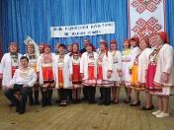 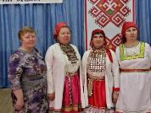

Константиновская сельская библиотека оригинально провела День молодого избирателя. Ведь выборы - это всегда праздник! "Что такое выборы?" на этот вопрос ребята получили ответ в течении мероприятия. На встречу с юными избирателями пришла глава администрации сельского поселения Сабирзянова И.Е., и рассказала о своей работе. Далее ребята приняли участие в деловой игре "Выборы президента леса". Им были представлены кандидаты в президенты: медведь, волк, лиса, еж, заяц. От каждого кандидата к ребятам обратились агитаторы. Итак, с кандидатами избиратели познакомились. Но что бы идти на выборы, у каждого должен быть паспорт. Ребятам предложили пройти в "Паспортный отдел" и получить паспорт. Комиссия готова к работе: список избирателей готов, бюллетени ждут своей очереди, ящик опечатан, кабинки готовы. Выборы начались!  
По окончанию голосования, комиссия подвела итоги, составила «протокол». Президентом леса был выбран - волк!

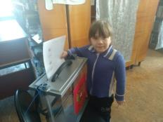

**В рамках** Всероссийской акции «Добро в России» #Добрые соседи, библиотекари сделали открытки с поздравлениями с Днем России и разложили по почтовым ящикам соседей. ( Тат-Верх-Гоньбинская СБФ, Старо-Ирюкская СБФ)

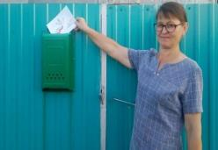

Еще одной интересной формой работы стало поздравление библиотекарем в образе абики (бабушки ) всех читателей пожилого возраста Тат-Верх-Гоньбинского поселения, шуточным стихотворением «Секрет долголетия».

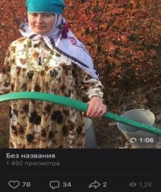

Выставка - инсталляция «Новый год за сказкой» и библиотечная елка (Тат-Верх-Гоньбинской СБФ)

[**https://vk.com/club143777666?w=wall-143777666_795**](https://vk.com/club143777666?w=wall-143777666_795)

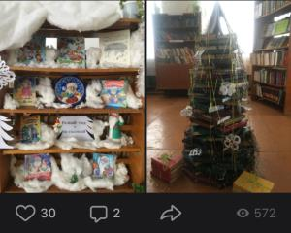

Необычное поздравление самых активных читателей самим Дедом Морозом ( в роли Деда Мороза – библиотекарь Халиуллина С. С.)

Дед Мороз в Тат-Верх-Гоньбиньской библиотеке, [**https://vk.com/club143777666?z=video-143777666_456239079%2F57d12a3172c7787f5f%2Fpl_wall_-143777666**](https://vk.com/club143777666?z=video-143777666_456239079%2F57d12a3172c7787f5f%2Fpl_wall_-143777666)

8 (83347) 2-22-08

Т. В. Ярулина зав сектором методико - библиографической работы

ЦБ МКУК Малмыжская ЦБС.